新 书 推 荐

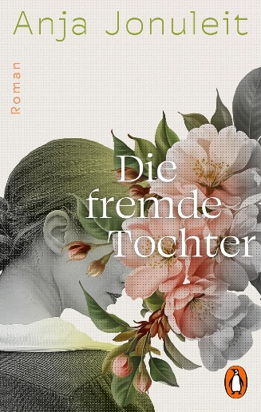
中文书名：《外来的女儿》
英文书名：THE FOREIGN DAUGHTER
作 者：Anja Jonuleit
德语书名：Die fremde Tochter
出 版 社：Penguin Verlag
代理公司：Marcel Hartges/ANA/Brady
页 数：400页
出版时间：2026年4月
代理地区：中国大陆、台湾
审读资料：电子稿
类 型：文学小说

·德国初版由dtv于2013年出版，德国企鹅兰登集团已开始全面重新出版作者的作品。

内容简介：

一个家族秘密，一经揭开，便永远改变三个人的人生。

一部随着每一页推进而逐渐演变成犯罪惊悚故事的小说。

临终之际，埃米莉·贝尔旺热向女儿林吐露了一个秘密。这个秘密让林的身世显现出全新的面貌，同时也牵涉到一个男人的故事：这名男子数十年来就住在一墙之隔，却始终不知道林是自己的女儿。他就是楚先生，一位声名卓著的巴黎茶艺鉴赏家。

不久之后，母女二人无影无踪地消失了。楚先生开始寻找她们，却一步步卷入一段深埋已久的往事：关于旧日的罪责、被压抑的真相，以及一个从未真正成为家庭的家族所留下的裂痕。

在巴黎的茶沙龙与云南雾气缭绕的茶园之间，安雅·约努莱特展开了一段横跨两个时间层次、编织精巧的叙事，讲述身世、宽恕与秘密所具有的毁灭性力量——这是一部开篇安静，却逐渐将读者牢牢吸引住的小说。

作者简介：


安雅·约努莱特（Anja Jonuleit），出生于波恩，在康斯坦茨湖畔长大。她曾在德国驻罗马大使馆工作多年，还曾临时派驻大马士革。此后她在慕尼黑主修意大利语与英语专业。

她长期潜心钻研语言，还曾在翻译竞赛中获奖，为日后的文学创作打下了坚实基础。在从事笔译与法庭口译工作数年后，她转而投身文学创作。她从短篇小说起步，屡获文学奖项，并于 2007 年出版了首部长篇小说。

如今，她以创作调研严谨细致而闻名：会亲自奔赴小说故事的发生地，走访事件亲历者与相关当事人，并将他们的亲身见闻融入叙事之中。她的作品探讨极端主义、激进意识形态与家族隐秘，并非追求猎奇噱头，而是秉持这样一种信念：这些幽暗的往事与境遇，最能揭示人性的本质。母亲、子女与人生缺憾是她反复书写的主题，这一创作意象根植于她自身的家族经历。她的小说常年登上《明镜周刊》畅销书排行榜。

个人官网：www.anjajonuleit.de

媒体评价：

“一如既往，安雅·约努莱特的小说意味着扎实的研究、出色的叙事和极佳的阅读享受。”
——《基尔杂志》

感谢您的阅读！
请将反馈信息发至：版权负责人
Email：Rights@nurnberg.com.cn
安德鲁·纳伯格联合国际有限公司北京代表处
北京市海淀区中关村大街甲59号中国人民大学文化大厦1705室, 邮编：100872
电话：010-82504106, 传真：010-82504200
公司网址：http://www.nurnberg.com.cn
书目下载：http://www.nurnberg.com.cn/booklist_zh/list.aspx
书讯浏览：http://www.nurnberg.com.cn/book/book.aspx
视频推荐：http://www.nurnberg.com.cn/video/video.aspx
豆瓣小站：http://site.douban.com/110577/
新浪微博：安德鲁纳伯格公司的微博_微博 (weibo.com)
微信订阅号：ANABJ2002


